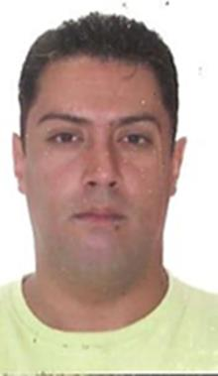
Stelio Tovar da Silva Júnior

Brasileiro, solteiro, 43 anos – 19/07/1975
Rua Mario Barbosa, 224 - Cep:23052-120 – Campo Grande – RJ
Telefone: (21) 994015880/ (21) 33944358 / E-mail: steliotovar@yahoo.com.br

FORMAÇÃO• Graduado em Pedagogia (ULBRA)
• Técnico em Administração de Empresas (Colégio Castro e Silva)

EXPERIÊNCIA PROFISSIONAL

• 2000-2001 – Banco BANERJ S/A
Cargo: Caixa.
Principais atividades: Pagamentos e recebimentos de boletos e títulos, vendas de produtos e serviços da empresa, arquivo e atendimento ao público.
• 2006-2010 – CAMPO
Cargo: Agente de saúde
Principais atividades: Ações diversas em saúde, recepção, arquivo e cadastramento de pacientes no sistema.
• 2010-2014 – Iabas
Cargo: Técnico em Agente de saúde
Principais atividades: Supervisão e direcionamento dos agentes de saúde, recepção, arquivo e cadastramento de pacientes no sistema, ações diversas.
• 2014-2017 Colégio Castro e Silva
Principais atividades: Professor
• 2016-2018 Atento (Vivo)
Cargo: Operador de SAC
QUALIFICAÇÕES E ATIVIDADES PROFISSIONAIS
• Atendimento ao cliente (conclusão em 2000)
• Técnico em Agente de saúde (conclusão 2013)
• Técnico em administração (conclusão 1994)

INFORMAÇÕES ADICIONAIS
CNH: Categoria B(definitiva)

